Приложение
к постановлению администрации
ЗАТО г. Радужный Владимирской области
от 01.10.2024 № 1222

Выкопировка из Адресного плана
ЗАТО г. Радужный Владимирской области

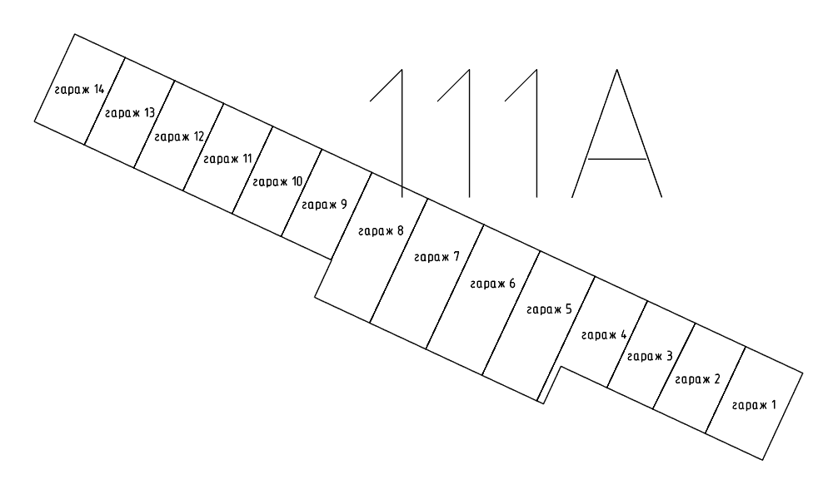

- нежилое здание, расположенное по адресу: Владимирская область, городской округ ЗАТО город Радужный, город Радужный, 17-й квартал, дом 111А (кадастровый номер 33:23:000101:352)

